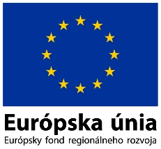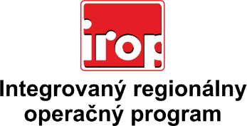

Zoznam odborných hodnotiteľov
Kód výzvy | Mená odborných hodnotiteľov
Výzva:  IROP-PO6-SC61/62-2021-64 | Mgr. Zuzana Halásová
 | Ing. Tomáš Szabo
 | Mgr. Monika Winklerová

